**CIFP Rodolfo Ucha Piñeiro**

**Puesta en Producción Segura**

**PRÁCTICA 2: SECDEVOPS**

**Nombre: Miguel Angel Jaimes Linares**

**Curso: CE Ciberseguridad en entornos TI**

# 

Contenido

Crear nuestro repositorio en GitHub 2

# Crear nuestro repositorio en GitHub

* Creamos un nuevo repositorio en GitHub para la realización de la práctica.

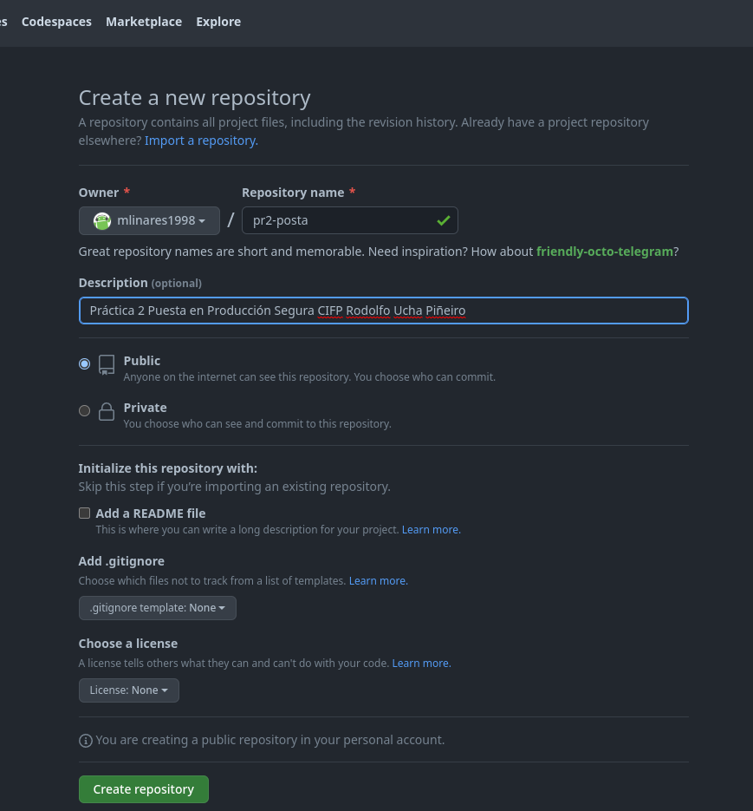

* Clonamos el repositorio en local usando git clone

git clone [git@github.com:mlinares1998/pr2-posta.git](mailto:git@github.com:mlinares1998/pr2-posta.git)

**NOTA: Estoy usando una clave SSH asociada a mi cuenta GitHub como mecanismo de autenticación con GitHub.**

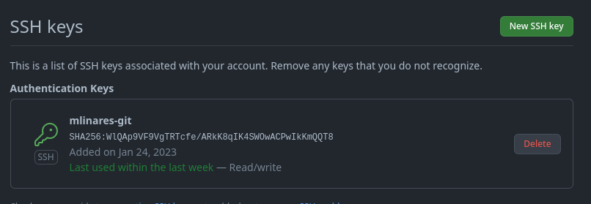

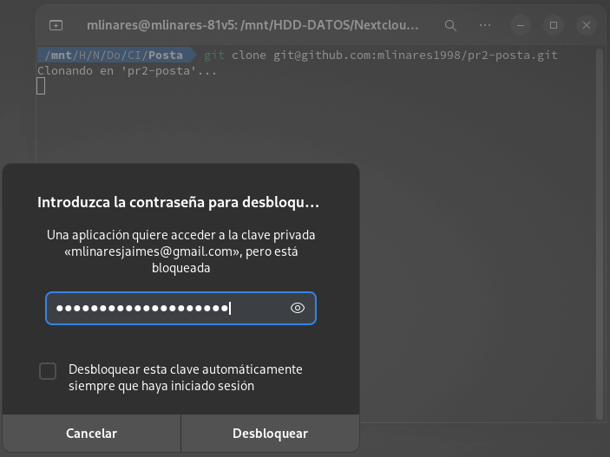

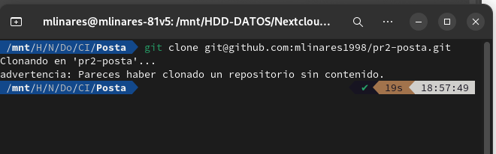

Nos ha clonado el repositorio vacío, listo para poder agregar nuestros archivos.

* Usamos **git status** para ver el estado de nuestro repo local.

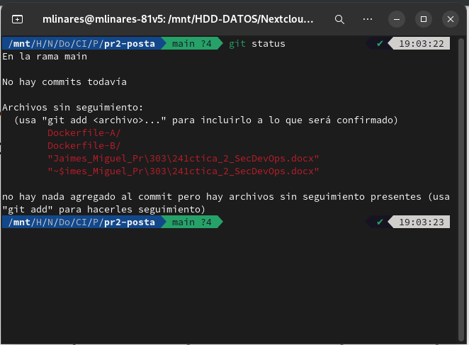

* Agregamos los ficheros requeridos a la zona de staging (Memoria y Dockerfile vacios)

**git add Dockerfile-A/ Dockerfile-B Jaimes_Miguel_Práctica_2_SecDevOps.docx**

